附件5

常州市教育科学“十四五”规划
备案课题开题论证书

学 科 分 类 课程与教学研究

课 题 名 称 基于阿恩海姆美学视角下小学美术欣赏课教学研究

课 题 负 责 人 谢依晨

负责人所在单位 局前街小学

开 题 时 间 2021.10.14

常州市教育科学规划领导小组办公室制
二〇二一年三月制
一、开题活动简况（开题时间、地点、评议专家、参与人员等）
开题时间：2021年10月14日
地点：天宁区教师发展中心
评议专家：常州市美术教研员、武进区美术音乐教研员等
参与人员：各课题成员组

二、开题报告要点（题目、目标、内容、方法、组织、分工、进度、经费分配、预期成果等，限5000字，可加页）

基于阿恩海姆美学视角下小学美术欣赏课教学研究
1．研究目标
1.1通过研究阿恩海姆美学在小学美术欣赏课教学的运用，形成以视知觉理论为基础的新型小学美术欣赏课教学方式。
1.2通过小学美术欣赏课教学的实践研究，总结出阿恩海姆美术视角下小学美术欣赏课教学策略、组织形式、设计思路，形成以视知觉欣赏的教学案例。
1.3立足于师生的个性发展和特色需求，帮助教师提升专业素养，帮助学生提升视觉美学素养。

2.研究内容
2.1阿恩海姆美学的文献研究
本课题关于阿恩海姆美学的文献著作中，涉及视知觉的研究成果《艺术与视知觉》、《视觉思维》、《走向艺术心理学》被译成中文后对美术理论家和美术家的研究和创作，都起了巨大的作用。阿恩海姆对美术教育的见解主要集中在《关于艺术教育的思考》的专论中, 而在前面提到的几本著作中也同样广泛地涉及了美术教育的一些问题。

2.1小学美术欣赏课教学的现状调查研究
随着社会进步和新课程标准改革的深入，学校美术教学日渐重视学生综合素质的培养，其中美术欣赏教学模式发挥着重要的作用，学校通过美术欣赏模式的引入来潜移默化地提升学生的艺术素养。但是在实际的美术欣赏课教学过程中，口语和文字面对于对实践或图像的描述时往往是贫乏的，当我们说“视知觉”之重要时，人们普遍赞成，而在面对如何在教学中向学生传授视知觉的价值等问题时，差异即开始出现。对视知觉形式感知的缺欠、形式与情感的分离、文化与图像关系的疏离是当今美术教育实践中普遍存在的问题。

2.3阿恩海姆美学视角下小学美术欣赏课教学目标的研究
本课题通过教师通过借助阿恩海姆对艺术与视知觉的研究成果，探索以视知觉为美术教育主线的教学方法，能够使学生对自身视知觉产生兴趣，让学生能正确的运用视觉文化的语言来表达自己的思想，提高视觉形象的阅读能力，增强以视觉形象交流沟通能力。

2.4阿恩海姆美学视角下小学美术欣赏课教学设计思路的研究
2.4.1低年级小学美术欣赏课教学设计思路的研究
低年级学生对事物的本质概念相对抽象，他们会不由自主地去掉许多不重要的视觉特征和一些复杂的因素，使画面呈现一个具体、个别的形式，这属于抽象视觉的概念。因此，学生在美术欣赏过程中多以视觉的直观感受为主，在教学内容上偏重艺术形式的鉴赏，即艺术语言元素——点、线、面。例如：康定斯基的抽象作品，教师可以引导学生首先从作品明亮的色彩、活泼的线条、动态的构成中自己概括与分析作品以及所感受到的情绪，以直观感受作为欣赏课教学的出发点。
2.4.2中年级小学美术欣赏课教学设计思路的研究
对于中年级学生而言，他们有关接受的欣赏对象的选择性心理倾向己经逐步扩大，思维相对较活跃，他们可以欣赏与接受多种绘画风格的作品，而不是固守其一。课程欣赏内容的选择根据符合学生认知水平的前提下，选择具有差异性美术作品为主，为学生产生多样化的视知觉反应制造契机。例如，教师讲解古代中国画《寒江独钓图》，有的同学在画面中看到的“一叶扁舟”联想到了“姜太公钓鱼”的典故；有的同学看出了画面中大面积的留白，联想到烟波浩渺的江水。因此，不同的人对视觉刺激的反应不同，所具有的视觉心理图式也大相径庭，解读视觉作品时通过联想和多种视知觉角度引导学生理解欣赏对象，教师逐渐引入具有多样化的中外优秀的美术作品，为学生产生多样化的视知觉反应制造契机。
2.4.3高年级小学美术欣赏课教学设计思路的研究
高年级学生由于对美术欣赏课的进一步了解和适应，他们不再死守各种规则，而是学会了合理地背离规则的灵活性，这个阶段的学生对于视觉冲击力强的视觉图像有强烈的好奇心与巨大的反应，对于美术作品的理解也有较强的的可塑性。教学内容以美术综合性作品欣赏为主，教师引导学生可以根据视觉横向和纵向的对比手法进行赏析。视觉横向观察的角度可将中国的花鸟画与西方的静物画相比较，或将中国的山水画与西方风景画相比较；视觉纵向观察的角度可把同一艺术家一生中不同时期作品摆在一起欣赏，例如把立体主义代表画家毕加索后期作品与他早期写实作品进行比较。

2.5阿恩海姆美学视角下小学美术欣赏课教学内容的研究
2.5.1 根据视知觉组织原理：教师引导学生积极地使用自己的一切视知觉组织能力, 探究学生在美术欣赏过程中表现出的明锐的观察力和独特的心里活动。分别以视知觉理论中所包含的“积极的探索、选择,对本质的把握、简化、抽象、分析、综合、补足、纠正、比较、问题解决, 还有结合、分离及在某种背景或上下文关系之中等方面作出视觉思维的判断。
2.5.2 根据“视”取决于“知”的原理：使学生自觉否定所谓的感受意识，调动他们知觉中所具有的主动探察与积极建构功能,在基础训练阶段即确立起独具个性的创造意识。
2.5.3 根据“预成视觉图式”原理：引导学生从视觉艺术的构成规律上去研究前辈大师的艺术作品,使他们的前在经验得到充实与升华,形成高屋建瓴的审美眼光,以此去释读周围的世界。
2.5.4 根据“预成视觉图式”到“修正”原理：视觉图式的建立与发展既具有历史传承性,又为每一代新人提供了重新解释的无限多样的可能,使学生在学习过程中建立起正视传统的睿智眼光,既从传统的图式中借鉴语汇、汲取营养,又能批判地对待传统图式,克服前在经验的惰性影响,积极尝试用新的媒介材料和新的思维方式对视觉世界作出新的建构、创造,从而在继承与创新的辩证关系中把握好自己的方位,保有独立、清醒的创造意识。

2.6阿恩海姆美学视角下小学美术欣赏课教学方式的研究
2.6.1自发性教学法
通过观看主体的本性和客观事物本身的性质之间产生的共鸣，强调自发表现性, 培养视觉思维能力,理解和把握客观事物的表现性。
2.6.2转换性教学法
从视觉目标转换为动态语言的教学方式，与具体欣赏课教学内容相结合，使学生对自身视知觉产生兴趣，从视觉所见转化到作品的真实表达，即美术语言的运用。

2.7阿恩海姆美学视角下小学美术欣赏课教学教学评价的研究
2.7.1直观性评价
教师的课堂评价贯穿于教学的始终，阿恩海姆美学中提到，对作品欣赏的注意力应该保持在直接的视觉观察，因此在课堂教学中，以直观性语言感受对事物本质结构的认知，这样的方式学生更容易接受。
2.7.2整体性评价
在评析美术作品时，从“预成图视”角度出发，观者不再把所有的东西一目了然的反馈到视觉思维中，而是在视知觉中对已经接收的前在经验作出整体性评价，以所评知转向所评见。

2.8基于阿恩海姆美学视角下小学美术欣赏课教学实践案例的研究
实践教学案例的研究中，教师根据创作对象、观者与作品之间的视觉关系的角度创设教学情境，使教学实践过程更科学、更有效、更贴近视觉艺术的本质规律。本课题提出“以视知觉探索为中心”的教学体系，丰富视觉形式经验，运用视觉语言进行记录和表达。
2.8.1从直观性认识到主观性感受的过程
学生在欣赏作品的初始阶段，会对作品呈现的表象作出最直接的视觉判断，例如欣赏蒙克《呐喊》的作品，学生会直观地表述画面的色彩、构图等艺术形式后，教师继续引入对艺术家的个人经历介绍，结合艺术作品的创作背景加深学生视觉思维中的主观感受进行艺术欣赏过程。
2.8.2从形成的视觉基础到综合造型的融合
针对这一情况,教师引导学生从已知的视觉艺术构成规律上去赏析美术作品,如石涛的山水图式,塞尚的静物图式等等,根据视觉要素的各个角度(构图、设色、笔墨、肌理、虚实、意境等)入手,进行美术作品整体造型的规律研究。
2.8.3从视觉经验整理到建构艺术语言的表达
从传统的图式中借鉴语汇、汲取营养,又能批判地对待传统图式,克服前在经验的惰性影响,积极尝试用新的媒介材料和新的思维方式对视觉世界作出新的建构和创造。例如，拉斐尔《雅典学院》作品欣赏，当学生对作品的内容和形式作出视觉思维的解读后，教师结合当时社会技术发展的背景提出“这幅画运用了什么材料绘制在墙壁上的”，的问题引出。《雅典学院》是一件大型壁画作品，这件艺术作品产生的同时必然和当时的技术发展有密切联系，从早期的绘画技术运用到现代绘画材料演变的过程，思考现代壁画绘制发展和创新的方向，构建新型艺术语言表达，从而在继承与创新的辩证关系中把握好自己的方位,保有独立、清醒的创造意识。

3.研究方法：
3.1文献分析法
根据论文主题，针对“阿恩海姆美学”“小学欣赏课”“欣赏课教学研究”等主要内容，通过搜集、查找和分析阿恩海姆美学及美术教育思想评析的著作，整理阿恩海姆美学教育思想的相关理论和研究成果，并对其小学美术欣赏教学进行分析，获取对当代美术教育的启示。
3.2实证研究法
根据本次课题中提出的“视知觉”欣赏教学方法，探索“小学生能够掌握一定的欣赏思维方式，并对自身的感觉与艺术语言间的关系产生兴趣，从而注重自身的视知觉”进行论证；在欣赏教学实践中对教学目标、过程设计、方法、评价及案例分析等方面进行分析例证本文欣赏教学的实践意义。
3.3比较研究方法
对比传统欣赏教学方法和新形势下的欣赏教学方法，论证新方法的必要性、实践性及其有效性。
3.4经验总结法
通过对欣赏课堂中的具体情况，对新方法的实效性进行总结与分析，正视其优缺点并加以改进。

4.组织分工
4.1 从人员配备来讲，本课题组的主要成员都具有较强的专业素养和丰富的教学经验，大都是长期从事中小学美术教学、教研的业务骨干。从构成来看，既有长期专业从事美术教学研究的工作的教研人员，也有长期从事一线教学的骨干教师，既有省市级教学能手、学科带头人，也有一部分具有很强发展潜质的教学新秀；从地域来看，既有城区优质学校的老师，也有各县区学校的教师。这样的人员构成，既可以考虑理论联系实际，又能兼顾各地区教育差距问题，同时也有利于研究成果更有针对性、普遍性的指导意义。
4.2 从研究时间来看，整个课题研究时间从2020年3月至2023年4月，分五个阶段来实施。虽然从总体上来看时间显得不太充裕，但是长期的教学实践和教学思考，已经为我们积累了众多的研究素材和研究思路，明确了研究方向和研究细节，所以，在集中研究的这一年时间里，主要是一个调查、分析、系统加工、理论提升和实践验证的过程。
5.经费分配
从资金来源看，主要依靠相关单位支持为主，本课题研究得到了单位领导的高度重视，拟充分利用学校内部和校际之间教研、教改活动开展研究，学校各级各类部门重视课题研究工作的开展，合作意识较强。
经费预算
经费用题/项目 |  | 预算金额（元）
购买与课题有关的书籍、资料 |  | 2000
课题协作组、研究组成员探讨费用 |  | 2000
课题导师、课题指导、顾问指导费用 |  | 2500
专题欣赏、外出学习、考察费用 |  | 5500
办公用品费用 |  | 500
经费负责人 |  |  | 经费预算总额（元）
学习领导审核意见 |  |  | 审核同意金额（元）
6. 预期成果
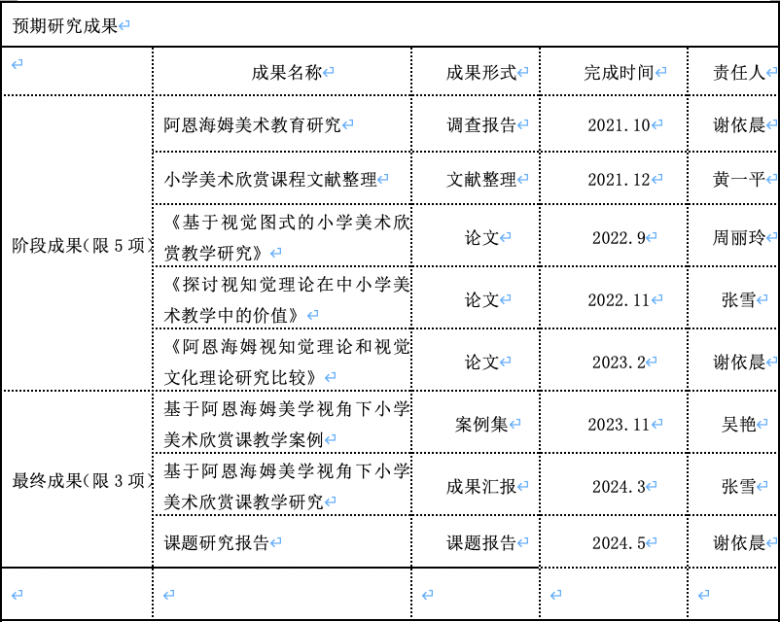

6.1 结合学校校本课程，通过专题欣赏、随堂欣赏、现场欣赏三个方面，增强视觉欣赏内容，拓宽学生视野。
6.2 教师要提升专业素养，勇于实践和总结，不断深化其内涵、拓展其外延，才能赋予这一课程新的活力。
6.3 围绕视觉欣赏，获得艺术的再创造，借鉴优秀美术作品，激发学生创作灵感， 学会运用美术语言。从“要我说”到“我要说”的过程，可以结合说说、写写、画画、动动等多种教学方法，发挥综合课程的功效。

三、专家评议要点（侧重于对课题组汇报要点逐项进行可行性评估，并提出建议，限800字）

专家组听取了课题研究开题报告，审阅了课题研究的有关前期准备材料，经过评议，一致认为开题报告前期研究比较充分，通过阅读与本研究有关文献，基本上了解了论文题目的理论知识，并对全文的研究方向做作了全面细致的梳理，建议后期课题展开过提出一下建议：
1.概念界定要清晰，对“阿恩海姆美学视角下”的这一核心概念界定比较模糊，需要后期详细归纳总结。
2.课题研究目标要明确，建议调整研究向后顺序，有步骤的进行展开。
3.多角度看待课题，关于阿恩海姆美学的视知觉语言记录、视知觉语言表达对小学美术欣赏课教学实践又有什么启示和要求需要深入探索。
最后专家组建议，课题组应进一步修改并完善开题报告，定期组织开展研讨会，合理分工，展开课题研究并定期交流研究心得与成果，还要根据时间顺序分阶段对研究过程性材料及佐证材料进行归档与整理。

评议专家组签名

年 月 日

四、重要变更（侧重说明对照课题申报评审书、根据评议专家意见所作的研究计划调整，限1000字，可加页）

课题主持人签名

年 月 日

五、所在单位科研管理部门意见

科研管理部门盖章

年 月 日

